Lucrarea nr. 13

MĂSURAREA UNGHIURILOR CU AJUTORUL RIGLEI DE SINUS

13.1.Scopul lucrării
Lucrarea are ca scop determinarea dimensiunilor unghiulare prin utilizarea unui dispozitiv special denumit rigla de sinus.

13.2.Noţiuni generale
Pentru măsurarea unghiului dintre două suprafeţe plane ale unei piese se pot utiliza raportoare sau microscoape de atelier (vezi lucrările de laborator anterioare). De asemenea în unele situaţii, mai ales când lungimea suprafeţei supuse controlului este mare, se pot utiliza dispozitive speciale aşa cum este spre exemplu dispozitivul universal denumit rigla sinus. Acest dispozitiv este compus (vezi fig.1) dintr-o placă 4 care poate fi sprijinită pe două role calibrate. Distanţa (L) dintre role este o cotă caracteristică a dispozitivului (100 mm) iar una dintre role se sprijină pe un bloc de cale 2 a cărui înălţime (H) se determină prin calcul în funcţie de unghiul piesei 5.
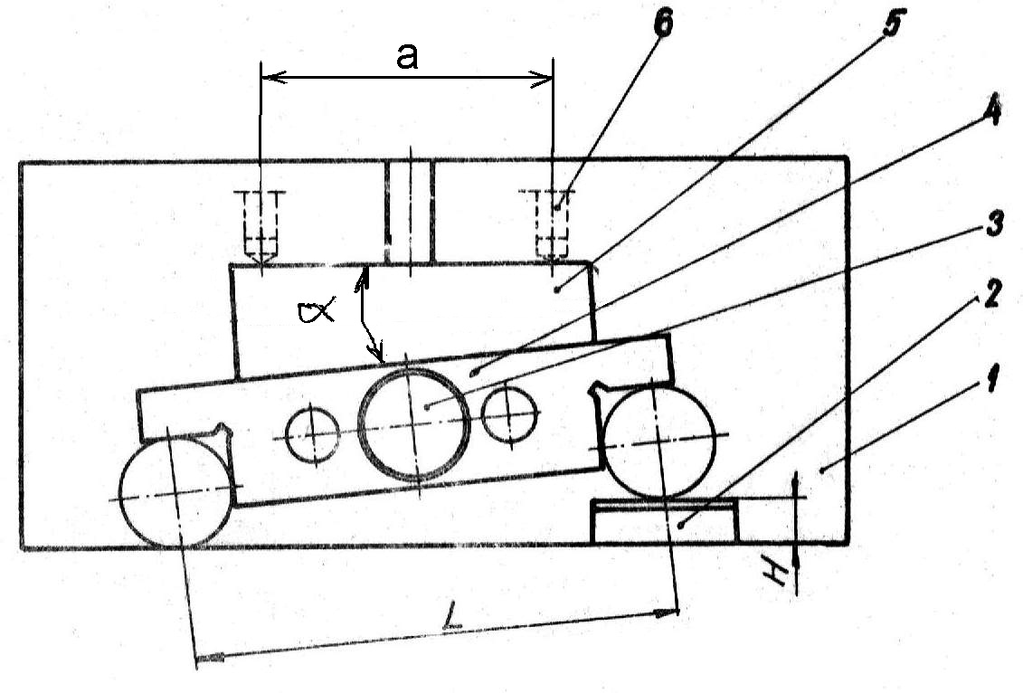
Fig.1. Rigla sinus

Unghiul (α) dintre suprafeţele piesei 5 se poate determina (vezi Fig.2) din relaţia:
$\text{sin}α=\frac{H}{L}$ [13.1]
unde:
H – înălţimea blocului de cale;
L – cota caracteristică a riglei sinus, adică distanţa dintre role.
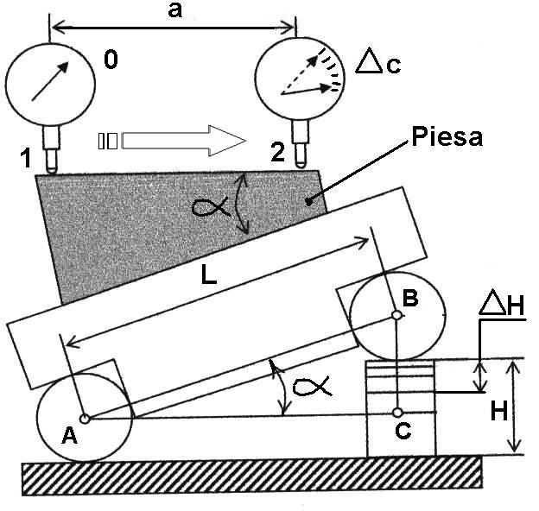
Fig.2. Măsurarea unghiului piesei

Unghiul căutat se determină cu:
$α=\text{arcsin}\frac{H}{L}$ [13.2]

13.3.Modul de lucru
- Se determină prin calcul valoarea teoretică (H calculat) a blocului de cale cu relaţia:
- H = L sin α [13.3]
- Se formează blocul de cale conform dimensiunii determinate cu relaţia 13.3.
- Se introduce blocul de cale sub una din rolele dispozitivului.
- Cu ajutorul şurubului 3 se fixează placa de sprijin 4.
- Se aşează piesa de măsurat pe placa de sprijin 4.
- Se palpează cu tija comparatorului un capăt al suprafeţei piesei.
- Se pune cadranul la zero.
- Se deplasează comparatorul în lungul suprafeţei de măsurat şi se înregistrează abaterea la celălalt capăt al suprafeţei (ΔC).
- Se modifică înălţimea blocului de cale cu valoarea:
$ΔH=±\frac{L}{a}⋅ΔC\text{cos}α$ [13.4]
unde:
a – distanţa dintre planele verticale de măsurare a abaterii ΔH;
L – cota caracteristică a riglei sinus;
ΔC – abaterea înregistrată cu comparatorul pe generatoarea piesei.
- Se modifică înălţimea blocului de cale cu valoarea calculată conform relaţiei 13.4
- Se reia înregistrarea abaterii cu ajutorul comparatorului conform metodologiei de mai sus.
- Se repetă operaţia până la obţinerea paralelismului dintre suprafaţa piesei controlate şi baza dispozitivului, adică până la obţinerea unei abateri ΔC=0.
- Se notează înălţimea finală a blocului de cale (H final).
- Se calculează cu ajutorul relaţiei 13.2. valoarea unghiului piesei (α măsurat).
- Rezultatele măsurării se trec în Tabelul 1.

Tabelul 1
Măsurări . | α  Aprox  [grade, minute] | H  Calculat  [mm] | ΔC  [mm] | ΔH  [mm] | H  Recalculat  [mm] | α  Final  [grade, minute]
1
2

